Информационная справка по результатам мониторинга качества подготовки обучающихся по общеобразовательным дисциплинам (математика, русский язык)

В соответствии с планом работы министерства образования Иркутской области на 2017-2018 учебный год в период с 23 апреля по 19 мая 2018 года был проведен мониторинг качества подготовки обучающихся профессиональных образовательных организаций Иркутской области по дисциплинам общеобразовательного цикла. Согласно письму министерства образования Иркутской области от 11 апреля 2018г. № 02-55-2376/18 «О проведении мониторинга качества подготовки обучающихся ПОО Иркутской области» исполнителем работ по проведению мониторинга был определен ГАУ ДПО Иркутской области «Региональный институт кадровой политики и непрерывного профессионального образования».
Основная цель мониторинга - определение уровня освоения дисциплин общеобразовательного цикла.
Для оценки качества подготовки обучающихся использовались тесты по математике и русскому языку, состоящие из 30 вопросов, внесенные в оболочку «Индиго».
В мониторинге приняли участие 6150 обучающихся из 58 ПОО подведомственных министерству образования Иркутской области, а именно: по математике – 3019 обучающихся, по русскому языку – 3131 обучающихся.

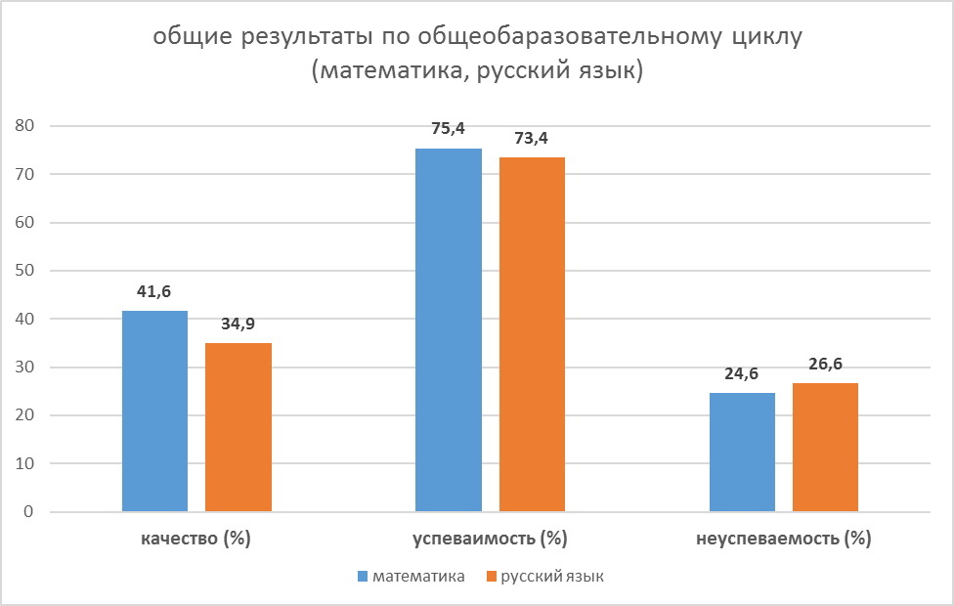

- Результаты мониторинга качества подготовки обучающихся по общеобразовательной дисциплине «Математика»

Обучающиеся в ходе тестирования отвечали на 20 вопросов, которые случайным образом формировались из перечня возможных 30. Тест содержал вопросы по темам, которые в обязательном порядке должны входить в содержание рабочей программы дисциплины в соответствии с требованиями ФГОС среднего общего образования.
С тестовым заданием справилось 2278 обучающихся, что составляет 75,4% от общего числа участников, из них на «5» и «4» – 1260 (41,6%) обучающихся. Не справились с заданиями 741 обучающийся, что составило 24,6 %.

Диаграмма 1.
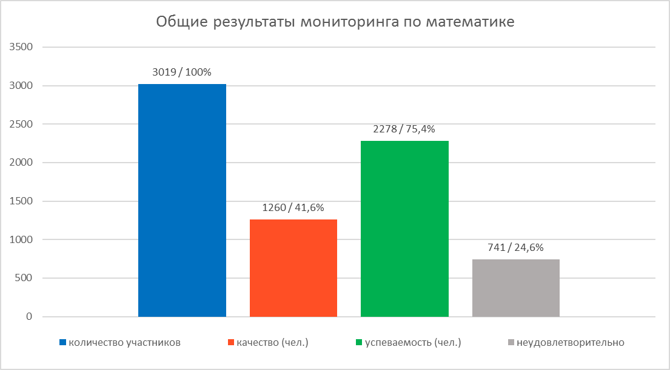

Общие результаты по организациям представлены в диаграмме 2.

Диаграмма 2.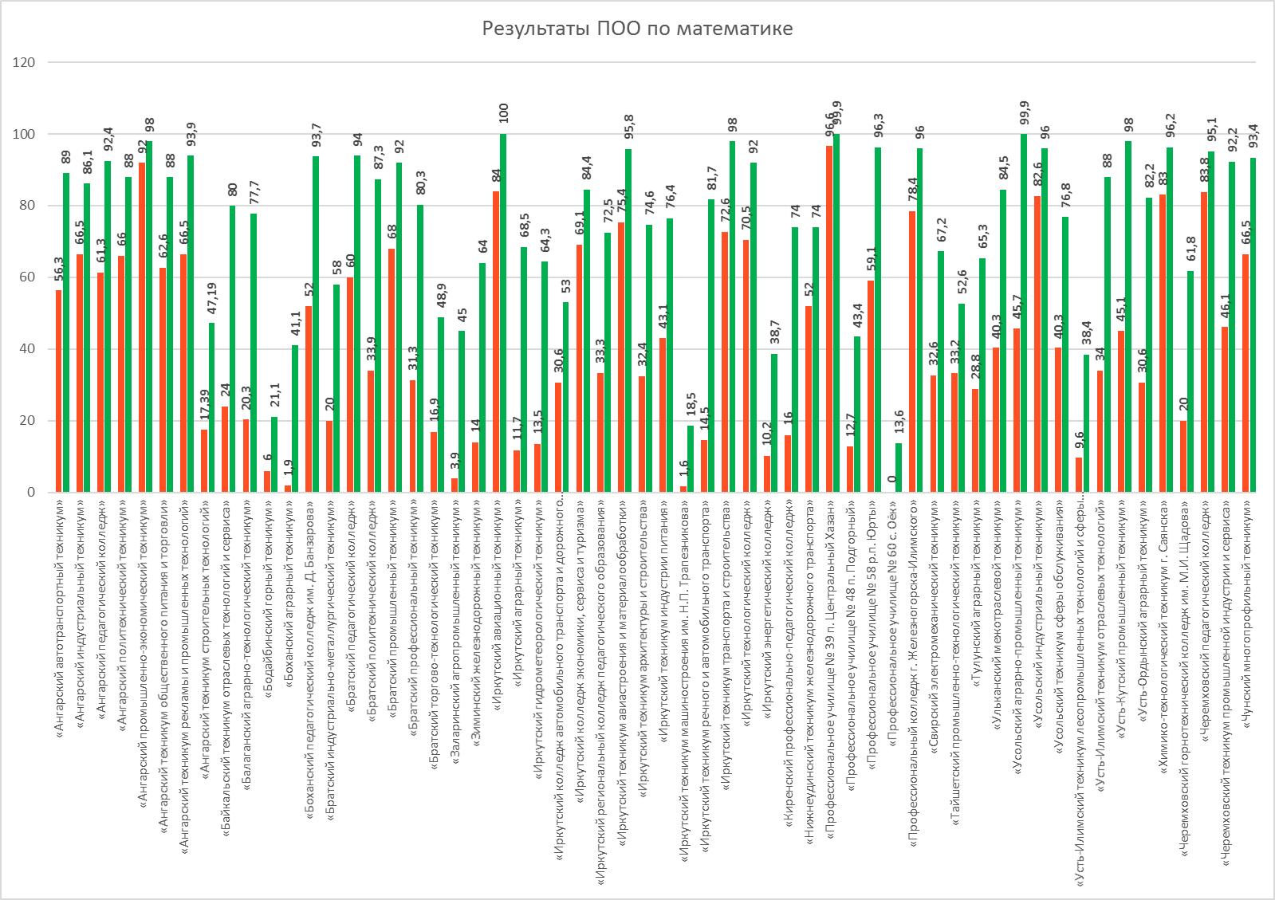
качество (%), успеваемость(%)
Среднее показатель качества подготовки по математике составляет 41,6%. Результаты представлены по организациям.

Диаграмма 3.
Качество знаний по математике (%)
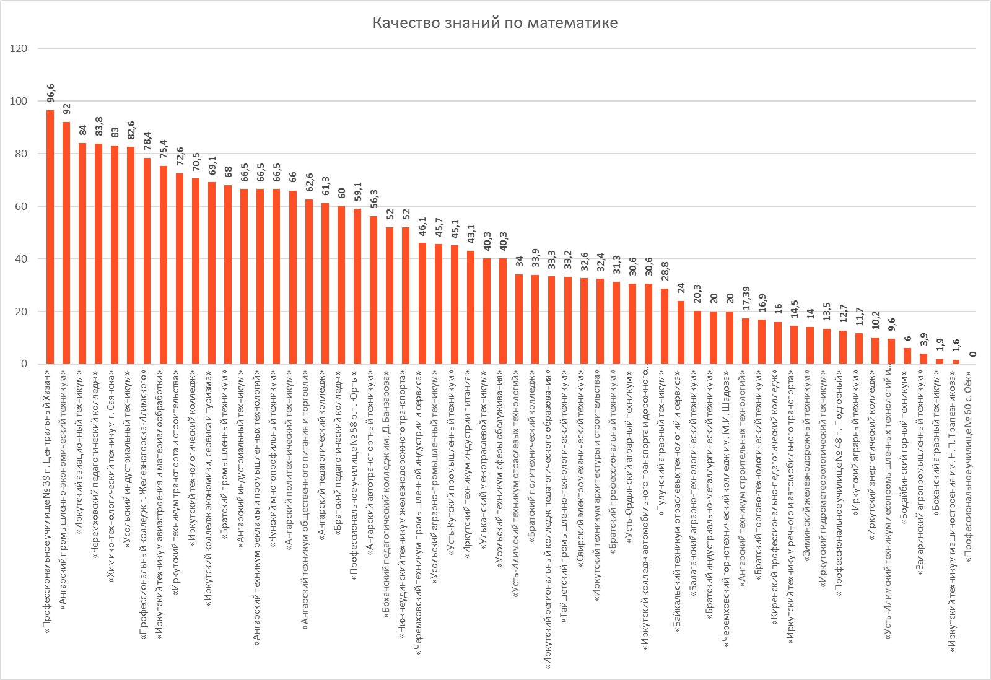

Качество знаний (усвоение на «5» и «4») выше 50% показали 23 ПОО, из них самые высокие результаты продемонстрировали: Профессиональное училище №39 п. Ц.Хазан – 96,6%, Ангарский промышленно-экономический техникум – 92%, Иркутский авиационный техникум – 84%.
Среднее значение успеваемости по математике составляет 75,4%. Результаты представлены по организациям.

Диаграмма 4.
Успеваемость по математике (%)
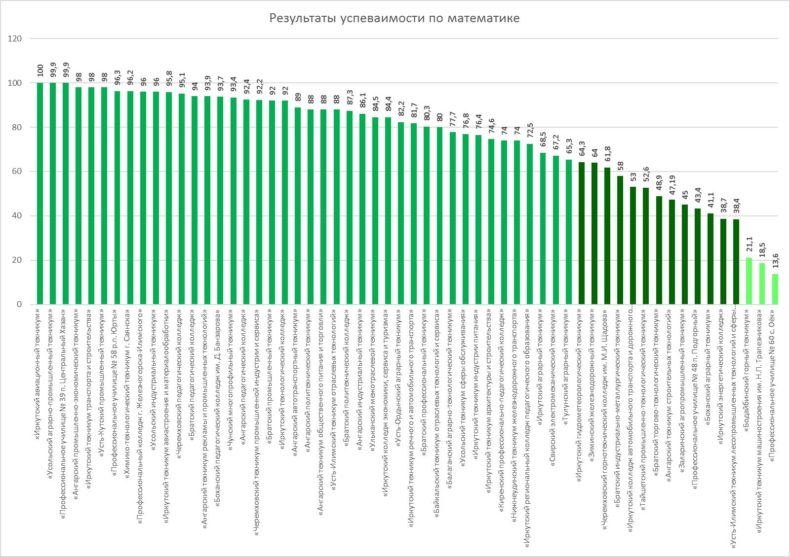
100% успеваемости показали: Иркутский авиационный техникум, Усольский аграрно-промышленный техникум, профессиональное училище №39 п.Ц.Хазан, 98% успеваемости показали: Ангарский промышленно-экономический техникум, Иркутский техникум транспорта и строительства, Усть-Кутский промышленный техникум.
Результат менее 60% успеваемости показали 13 ПОО, из них самые низкие: Бодайбинский горный техникум – 21%, Иркутский техникум машиностроения им. Трапезникова – 18,5%, Профессиональное училище №60 с.Оёк – 13,6%.
Анализ результатов выполнения заданий позволил выявить темы, которые были усвоены обучающимися на высоком и низком уровне по дисциплине общеобразовательного цикла «Математика».
Более высокий уровень освоения показали обучающиеся по разделу геометрии «четырехугольники». Правильно ответили на вопросы теста по этой теме 87,7% участников.
Результаты теоретической подготовки находятся на более низком уровне освоения по геометрии: «прямоугольный треугольник» (54,3%), «площадь параллелограмма, построенного на векторах» - 47,3%; разделы алгебры: «Разложение на множители» - 3,7%, «Решение неравенств методом интервалов» - 24%; разделы начала математического анализа: «Исследование функции» - 35,8%, «Площадь криволинейной трапеции» - 41,6%.

- Результаты мониторинга качества подготовки обучающихся по общеобразовательной дисциплине «Русский язык»

В тестировании по русскому языку приняли участие 3131 обучающийся из 58 ПОО.
С тестовыми заданиями справилось 2293, что составляет 73,4% от общего числа участвующих, из них показали на «5» и «4» выполнили работу – 1089 (34,9%) обучающихся. Не справились с заданиями 838 обучающихся, что составило 26,6 % от общего числа участников.
Диаграмма 5.
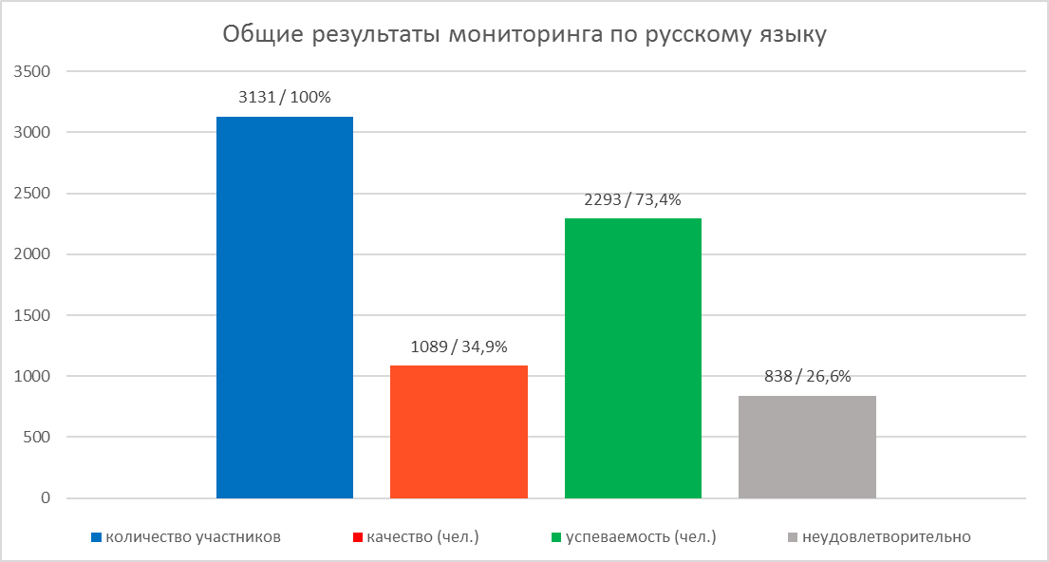
Общие результаты по организациям представлены в диаграмме 2.

Диаграмма 6.

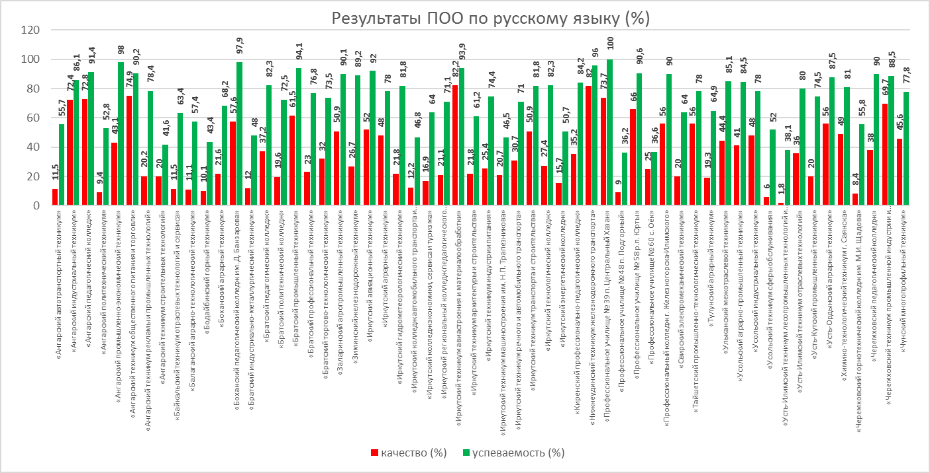
Среднее значение качества подготовки по математике составляет 34,9%. Результаты представлены по организациям.

Диаграмма 7.
Качество знаний по русскому языку (%)
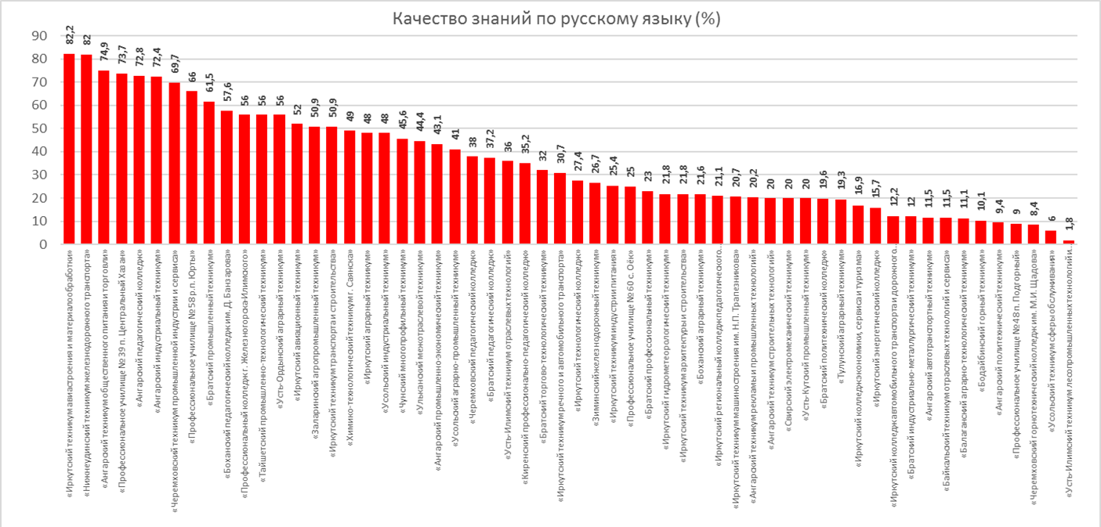

Качество знаний (усвоение на «5» и «4») выше 50% показали 16 ПОО, из них самые высокие результаты продемонстрировали: Иркутский техникум авиастроения и материалообработки – 82,2%, Нижнеудинский техникум железнодорожного транспорта – 82%, Ангарский техникум общественного питания и торговли – 74,9%.
Среднее значение успеваемости по русскому языку составляет 73,4%. Результаты представлены по организациям.

Диаграмма 8.
Успеваемость по русскому языку (%)
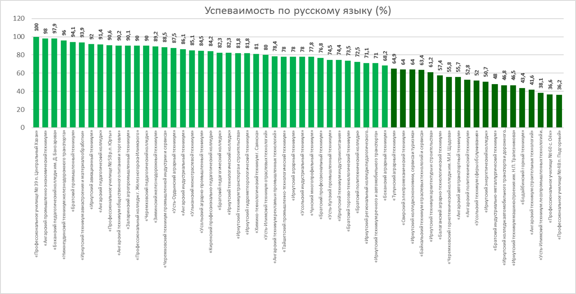
Лучшие результаты по успеваемости показали: Профессиональное училище №39 п.Ц.Хазан – 100%, Ангарский промышленно-экономический техникум – 98%, Боханский педагогический колледж – 97,9%, Нижнеудинский техникум железнодорожного транспорта – 96%.
Результат менее 60% успеваемости показали 14 ПОО, из них самые низкие: Усть-Илимский техникум лесопромышленных технологий и сферы услуг – 38,1%, Профессиональное училище № 60 с. Оёк – 36,6%, Профессиональное училище № 48 п. Подгорный – 36,2%.
Более высокий уровень освоения показали обучающиеся по разделу «Лексические нормы». 84,9% участников правильно ответили на вопросы теста по данной теме.
Анализ результатов тестирования показал, что на низком уровне усвоения находятся знания обучающихся по темам: «Пунктуация» – 48,7%, «Морфологические нормы» – 33,5%.

Выводы:
- Средние показатели успеваемости по математике и русскому языку выше областных (аккредитационных) показателей по математике на 15,4%, по русскому языку на 13,4%.
Предложения:
- В целях получения достоверных результатов в последующих исследованиях ввести персонифицированный вход и учет участников исследований.
- ПОО по результатам мониторинга качества подготовки обучающихся по дисциплинам общеобразовательного цикла провести анализ и актуализацию рабочих программ на соответствие требованиям ФГОС СОО.
- При необходимости подтверждения высоких результатов тестирования (по отдельным ПОО) возможно организовать выездное (повторное) тестирование обучающихся по дисциплинам общеобразовательного цикла.

Диаграмма 10.
Сводные данные по успеваемости обучающихся ПОО

